Semantic Tags

# Program 1:

<!DOCTYPE html>

<html lang="en">

<head>

    <meta charset="UTF-8">

    <meta name="viewport" content="width=device-width, initial-scale=1.0">

    <title>Article Example</title>

    <style>

        article {

            background-color: #f4f4f4;

            padding: 20px;

            margin: 20px 0;

        }

        h2 {

            color: #333;

        }

    </style>

</head>

<body>

    <article>

        <h2>Latest News</h2>

        <p>Our company just launched a new product. Check it out!</p>

    </article>

</body>

</html>

# OutPut :

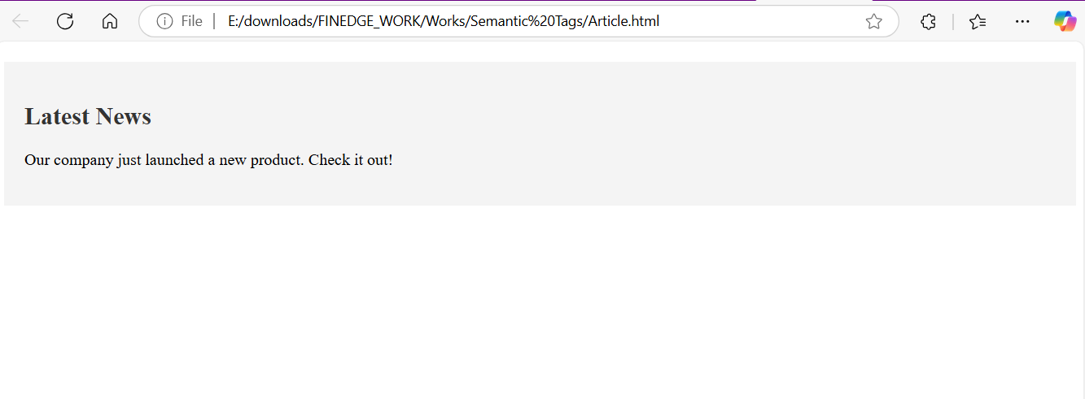

# Program 2 :

<!DOCTYPE html>

<html lang="en">

<head>

    <meta charset="UTF-8">

    <meta name="viewport" content="width=device-width, initial-scale=1.0">

    <title>Aside Example</title>

    <style>

        aside {

            background-color: #f4f4f4;

            padding: 20px;

            margin: 20px 0;

            border-left: 5px solid #333;

        }

        h2 {

            color: #333;

        }

    </style>

</head>

<body>

    <aside>

        <h2>Related Links</h2>

        <ul>

            <li><a href="#link1">Link 1</a></li>

            <li><a href="#link2">Link 2</a></li>

        </ul>

    </aside>

</body>

</html>

# OutPut :

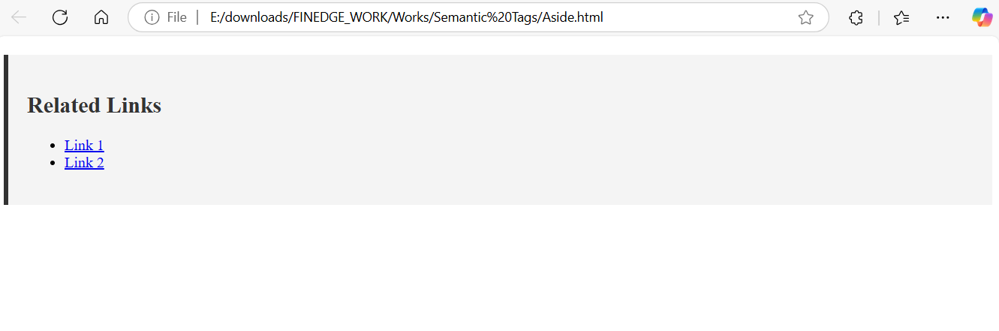

# Program 3 :

<!DOCTYPE html>

<html lang="en">

<head>

    <meta charset="UTF-8">

    <meta name="viewport" content="width=device-width, initial-scale=1.0">

    <title>Footer Example</title>

    <style>

        footer {

            background-color: #333;

            color: white;

            text-align: center;

            padding: 10px 0;

            position: fixed;

            bottom: 0;

            width: 100%;

        }

    </style>

</head>

<body>

    <footer>

        <p>&copy; 2024 My Company</p>

    </footer>

</body>

</html>

# OutPut :

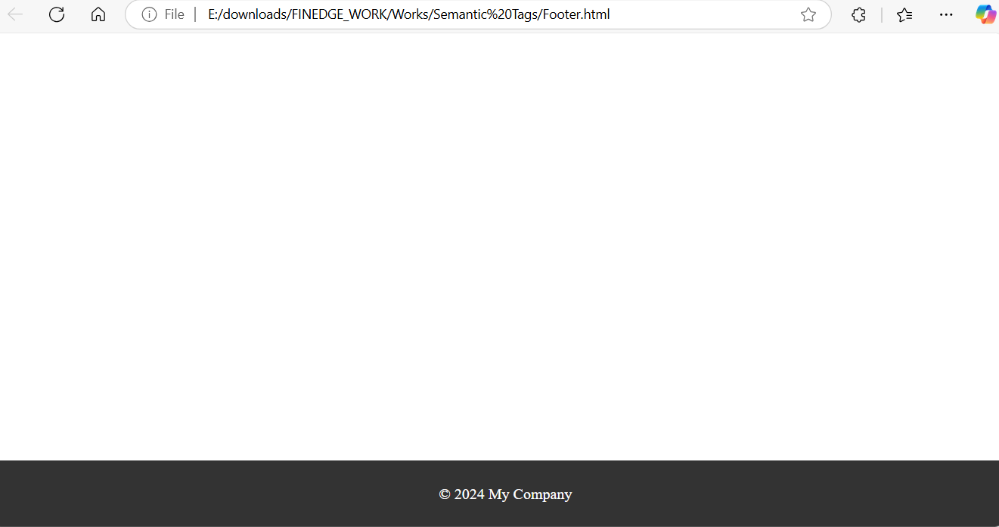

# Program 4 :

<!DOCTYPE html>

<html lang="en">

<head>

    <meta charset="UTF-8">

    <meta name="viewport" content="width=device-width, initial-scale=1.0">

    <title>Header Example</title>

    <style>

        header {

            background-color: #4CAF50;

            color: white;

            padding: 10px 0;

            text-align: center;

        }

        nav ul {

            list-style-type: none;

            padding: 0;

        }

        nav ul li {

            display: inline;

            margin-right: 10px;

        }

        nav ul li a {

            color: white;

            text-decoration: none;

        }

    </style>

</head>

<body>

    <header>

        <h1>Welcome to My Website</h1>

        <nav>

            <ul>

                <li><a href="#home">Home</a></li>

                <li><a href="#about">About</a></li>

                <li><a href="#contact">Contact</a></li>

            </ul>

        </nav>

    </header>

</body>

</html>

# OutPut :

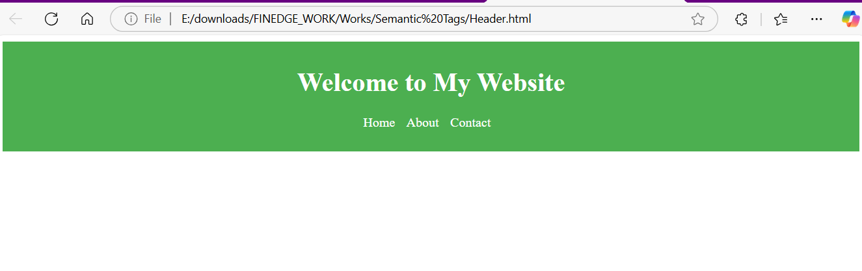

# Program 5:

<!DOCTYPE html>

<html lang="en">

<head>

    <meta charset="UTF-8">

    <meta name="viewport" content="width=device-width, initial-scale=1.0">

    <title>Main Example</title>

    <style>

        main {

            padding: 20px;

            background-color: #fff;

            margin: 20px 0;

            border: 1px solid #ddd;

        }

        h1 {

            color: #333;

        }

    </style>

</head>

<body>

    <main>

        <h1>Main Content</h1>

        <p>This is the main content of the webpage.</p>

    </main>

</body>

</html>

# OutPut :

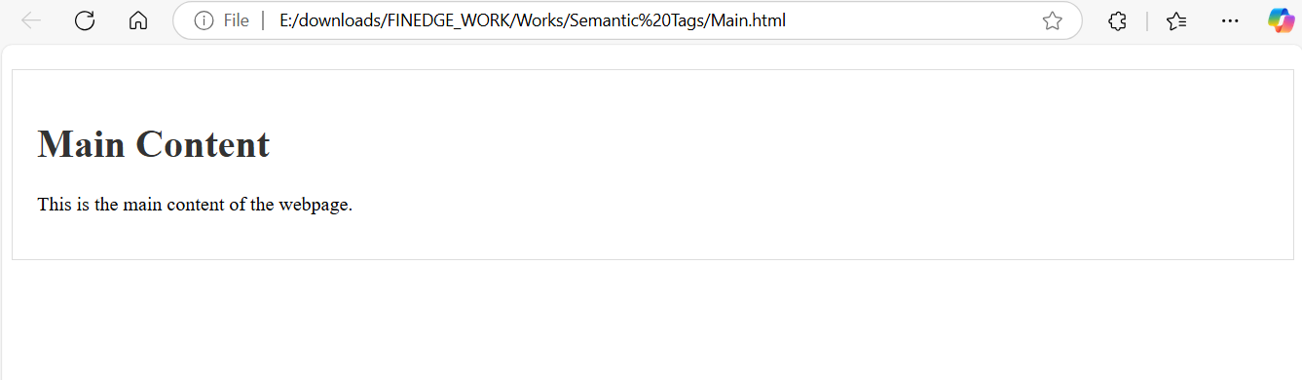

# Program 6 :

<!DOCTYPE html>

<html lang="en">

<head>

    <meta charset="UTF-8">

    <meta name="viewport" content="width=device-width, initial-scale=1.0">

    <title>Nav Example</title>

    <style>

        nav {

            background-color: #333;

            color: white;

            padding: 10px;

        }

        nav ul {

            list-style-type: none;

            padding: 0;

        }

        nav ul li {

            display: inline;

            margin-right: 10px;

        }

        nav ul li a {

            color: white;

            text-decoration: none;

        }

    </style>

</head>

<body>

    <nav>

        <ul>

            <li><a href="#home">Home</a></li>

            <li><a href="#services">Services</a></li>

            <li><a href="#contact">Contact</a></li>

        </ul>

    </nav>

</body>

</html>

# OutPut :

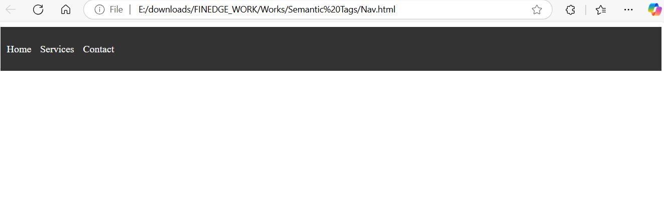

# Program 7 :

<!DOCTYPE html>

<html lang="en">

<head>

    <meta charset="UTF-8">

    <meta name="viewport" content="width=device-width, initial-scale=1.0">

    <title>Section Example</title>

    <style>

        section {

            background-color: #f4f4f4;

            padding: 20px;

            margin: 20px 0;

        }

        h2 {

            color: #333;

        }

    </style>

</head>

<body>

    <section>

        <h2>About Us</h2>

        <p>We are a company dedicated to providing the best services to our customers.</p>

    </section>

</body>

</html>

# OutPut :

